Огнеборцы потушили условный пожар в Центре творческих индустрий ARTPLAY
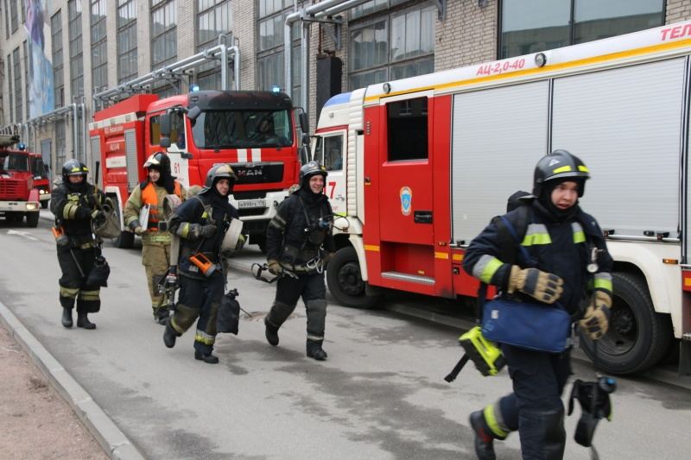
Сотрудники МЧС всегда уделяют повышенное внимание обеспечению пожарной безопасности мест с массовым пребыванием людей, именно поэтому недавние учения в Центре творческих индустрий ARTPLAY прошли под пристальным присмотром Отдела надзорной деятельности и профилактической работы Красногвардейского района.
По легенде учений из-за неосторожного обращения с огнем произошло возгорание в выставочном помещении на первом этаже здания. Сотрудники объекта вызвали пожарную охрану и приступили к эвакуации посетителей. К моменту прибытия пожарно-спасательных подразделений происходило условное горение на площади 300 кв. метров в помещении общей площадью 1000 кв. метров. К счастью, ответственные лица уже успели эвакуировать более 60 человек в безопасную зону. Пожару был присвоен повышенный ранг пожара № 2 и создан оперативный штаб, а к ликвидации происшествия были привлечены 12 единиц техники и 60 человек личного состава.
Но не всем удалось вовремя покинуть Центр, двое человек оказались в опасных условиях и дымовой ловушке. Для их спасения огнеборцы использовали аварийно-спасательное оборудование и индивидуальные средства защиты органов дыхания.
Благодаря четким и слаженным действиям всех присутствующих служб уже через час пожар был ликвидирован. Работа пожарно-спасательных подразделений была высоко оценена организаторами учений.
